Kenmerk Datum
MH1308 09-10-2013
Betreft
PERSBERICHT:

Kaalslag per 1 januari in 14% bijtellingscategorie

Per 1 januari 2014 wijzigen voor de derde keer de CO2 normen voor de bijtelling. Dit betekent dat als je vanaf 1 januari 2014 een auto kiest, je in een hogere bijtellingscategorie kan vallen dan een collega met dezelfde auto uit 2013. Dit keer gaat het om meer dan vijftig modellen en 277 uitvoeringen. Vooral in de 14% bijtellingscategorie vallen de klappen. Het aantal modellen in deze categorie wordt bijna gehalveerd.

De bijtellingscategorie wordt bepaald op het moment van registratie. Auto's met een lage CO2 uitstoot krijgen een korting op de bijtelling en hebben daarom een lagere bijtellingscategorie (20%, 14% of 0%). Deze lage bijtellingscategorie is vervolgens 5 jaar geldig. Het geven van korting op de bijtelling is heel erg effectief gebleken. Veel berijders maken gebruik van deze regeling. Echter, stap voor stap wordt deze regeling scherper gesteld.

Per 1 januari 2014 zijn er voor berijders die een lage bijtelling willen 52 modellen minder waarop de keuze kan vallen. In de bijlage treft u een lijst aan met auto's die in een andere categorie gaan vallen. In de populaire 14% categorie wordt de keuze bijna gehalveerd. Er zijn 37 modellen minder te kiezen en er blijven er maar 43 over. Deze 43 zijn overwegend kleine auto’s die niet geschikt zijn voor veelvuldig zakelijk gebruik.

VAVDZ vindt dat de aanscherping van de CO2 normen te vaak en met te grote stappen gebeurt. Een gemiddelde berijder zoekt één keer in de vier jaar een andere auto uit. Op dit moment worden de normen voor de derde keer binnen twee jaar aangescherpt, terwijl veel berijders nog geen mogelijkheid hebben gehad om te switchen naar een zuinige auto.

VAVDZ stelt dat het korting geven op de bijtelling een zeer effectieve overheidsmaatregel is geweest om CO2 uitstoot te verminderen. Dit wordt bevestigd door de verkoopcijfers. Voor VAVDZ is het onlogisch om deze succesvolle maatregel zo zwaar te beperken. CO2 is in tijden van een economische crisis kennelijk ineens een stuk minder belangrijk....

Over de Vereniging Auto van de Zaak:

Vereniging Auto van de Zaak (VAVDZ) is de enige echte belangenbehartiger voor berijders van een auto van de zaak. Zij zet zich in voor ruim 1 miljoen mensen die over een lease-auto of andere auto van de zaak beschikken, inclusief ondernemers en zelfstandigen. Op de agenda staan onderwerpen als de fiscale bijtelling en het evenwichtig maken van autoregelingen. Lid worden is gratis en kan eenvoudig op www.verenigingautovandezaak.nl.

Voor aanvullende informatie kunt u contact opnemen met voorzitter:
Martin Huisman; 06-22555754

bijlage 1 :

Bijtelling: | In Jaar: | Aantal modellen | Aantal Uitvoeringen
Van 14% naar 20% | 2013 | 34 | 183
Van 14% naar 20% | 2014 | 37 | 216
Nog steeds 14% | 2014 | 43 | 114
Van 20% naar 25% | 2013 | 77 | 449
Van 20% naar 25% | 2014 | 15 | 61

bijlage 2 : Van 14% naar 20% bijtelling

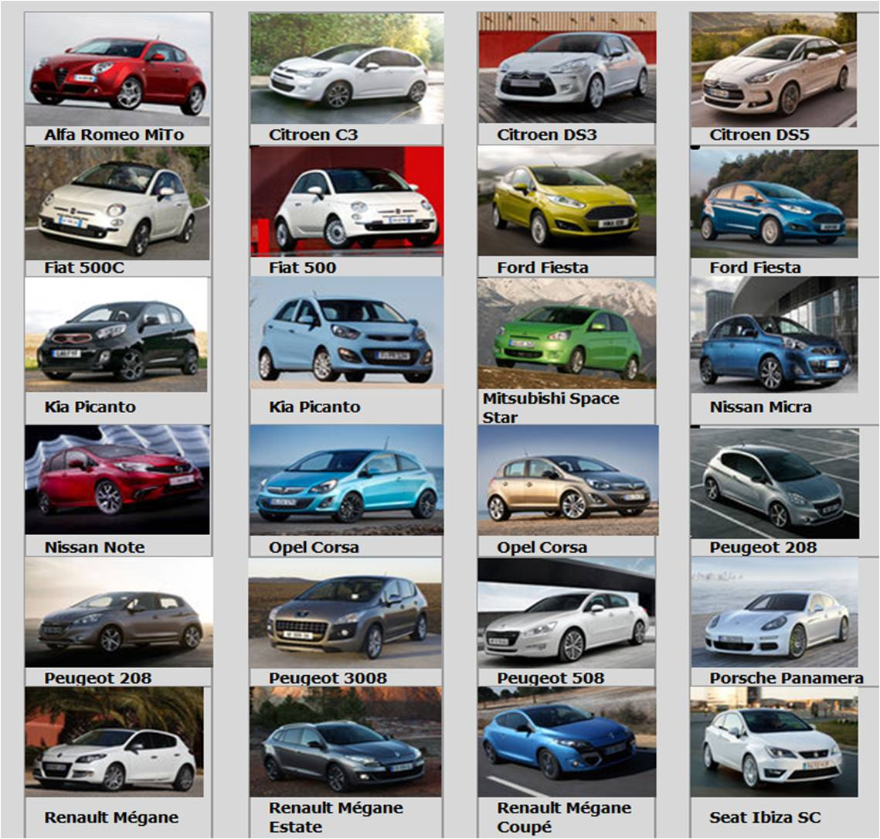

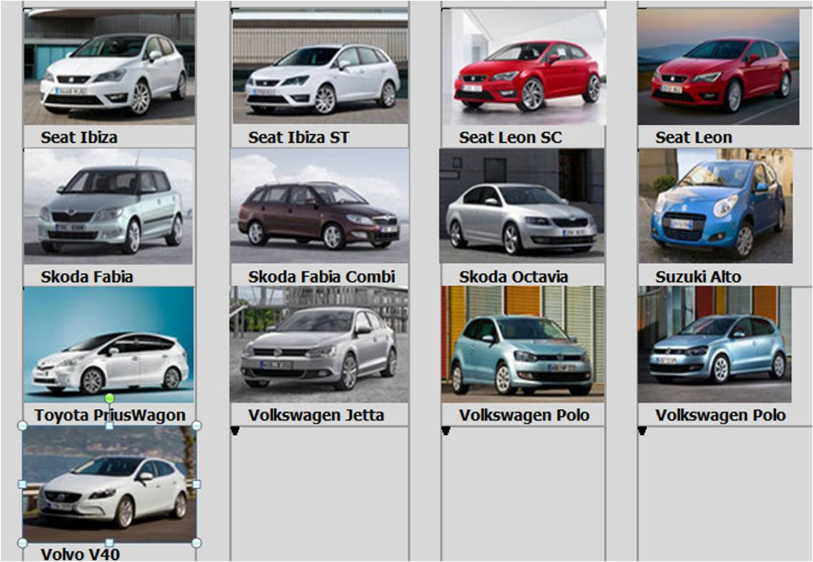

bijlage 3 : Van 20% naar 25% bijtelling

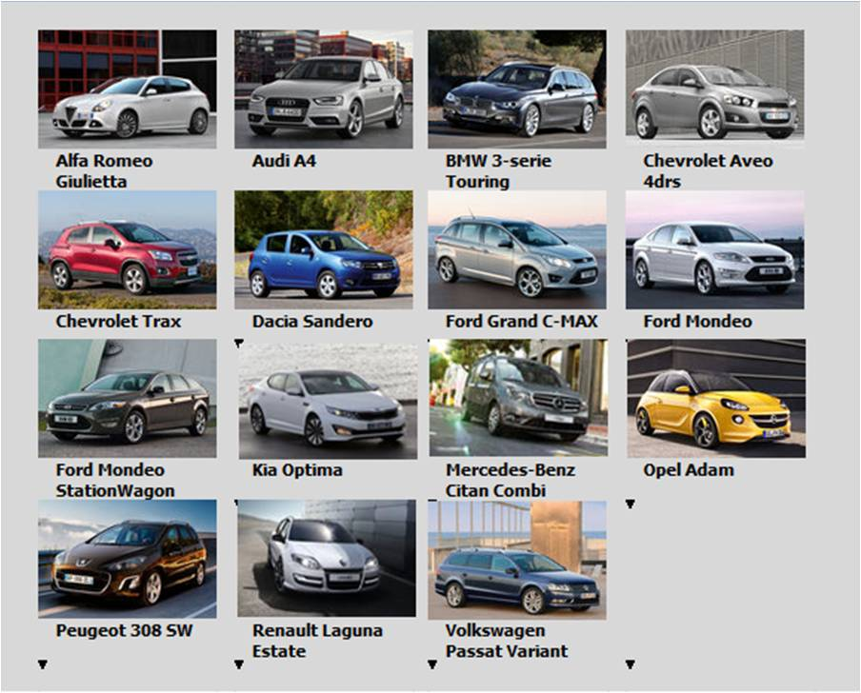

Disclaimer:
VAVDZ heeft deze lijsten met grote zorg samengesteld op basis van Autoweek en RDW gegevens. VAVDZ stelt zich echter niet aansprakelijk. Aan de inhoud kan op geen enkele wijze rechten worden ontleend of aanspraak op worden gemaakt.

